Úloha č. 3
Drevo a prales

V Kolumbii sa nachádza aj časť Amazonského dažďového pralesa. Zaberá tu veľkú časť územia. Tento prales ja však aj masívne vyrúbavaný a veľmi často aj nie najsprávnejšími prostriedkami. Je to najväčší zdroj dreva na tejto planéte. Tento výrub však škodí nielen zvieratám, ktoré tam žijú, ale aj celej planéte, čomu teraz miestni politici chcú zabrániť.
Z dreva, ktoré sa tu vyťaží sa vyrába množstvo produktov, ktoré aj ty bežne používaš. A tak si sadni a pozisťuj:
- Akú veľkú časť zaberá Amazonský prales v Kolumbii?
- Načo iné sa okrem ťaženia dreva tento prales využíva?
- Po stáročia sa v Kolumbii z tohoto dreva vyrába jeden farebný produkt ktorý máš na 100% doma, volá sa P _ _ _ _ _ _ A.
Odpovede si niekde zapíš a potom pošli.

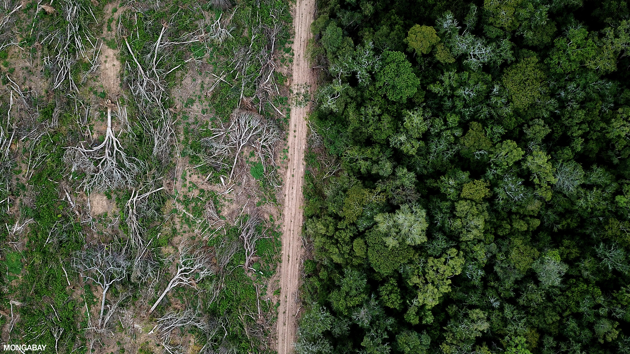
Odpovede nám pošli cez Messenger na Oratko Úsmev Poprad alebo cez mail na oratkousmevpp@gmail.com .

